七年级下册第一单元检测试题
班级： 姓名： 得分：
- 基础知识及运用（24分）
- 给加点的字注音或根据拼音写汉字（4分）
确凿 脑髓 骊歌 嫉妒
人声dǐng 沸 衣jīn shà 笑 zhù 立
2． 下列标点符号使用有错误的一项是（2分）（ ）
A．社会主义新农村建设是改革开放以来，我国在城乡关系、工农关系上的一次重大调整。
B. 偏心的诗人哟，为什么厚此而薄彼？为什么不肯为嫩藕多唱几支短歌？
C.“不过人不是为失败而生的，”他说：“一个人可以被毁灭，但不能给打败。”
D．近日，实验小学创作了一首《荣辱歌》，将“八荣八耻”教育形象化、具体化。
3．下列各句中，加点的成语使用恰当的一项是（2分）（ ）
A. 小说《窗》的结尾别有用心，既在情理之中，又在意料之外。
B. 陈水扁公然宣布中止“国统会”运作和“国统纲领”适用，无疑是玩火自焚。
C. 同学之间一定要和谐相处，相敬如宾。
D. 高淳繁华的商业大街上，观光购物的人济济一堂，笑容满面。
4．根据原文填空（5分）
（1）假如生活欺骗了你，不要悲伤，也不要心急！ ：相信吧，
。
（2）山际见来烟， 。
（3） ，弹琴复长萧。
（4）此夜曲中闻折柳， 。
5．理解填空（4分）
（1）《未选择的路》中“路”是指 ，从诗中你悟出的道理是
（2）“只要你是一只天鹅蛋，就算是生在养鸭场里也没有什么关系。”这句话告诉我们一个深刻的道理，说说你的理解。

6．下面语段的空白处依次填入一组句子，正确的一项是（3分）（ ）
映日荷花，接天莲叶，亭亭莲蓬，柔嫩玉藕，无不牵惹诗情，引人遐思。让我们学做荷花的事业吧，_________；让我们学做莲叶的事业吧，_________；让我们学做莲子的事业吧，__________；让我们学做藕的事业吧，__________。
①把寂寞留给自己 ②把芬芳献给他人 ③以苦心孕育未来 ④以宽阔拥抱生活
A．②①④③ B．①④③② C．③②④① D．②④③①
7．观看下面一幅漫画，按要求答题。（共4分）
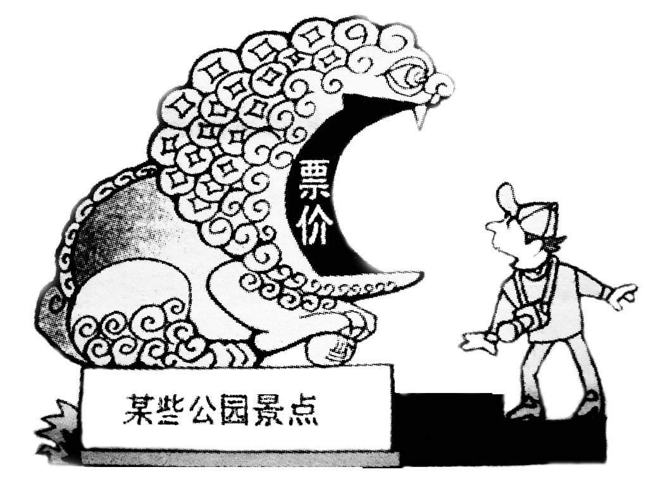
（1）用一个成语或俗语为漫画拟一个能反映作品主题的标题（不超过6字）。

（2）用简要的语言介绍这幅漫画的内容。

- 阅读理解：
    - （15分）
[甲]①金溪民方仲永，世隶耕。仲永生五年，未尝识书具，忽啼求之。父异焉，借旁近与之，即书诗四句，并自为其名。其诗以养父母、收族为意，传一乡秀才观之。自是指物作诗立就，其文理皆有可观者。邑人奇之，稍稍宾客其父，或以钱币乞之。父利其然也，日扳仲永环谒于邑人，不使学。
②余闻之也久。明道中，从先人还家。于舅家见之，十二三矣。令作诗，不能称前时之闻。又七年，还自扬州，复到舅家。问焉，曰： “泯然众人矣。”
[乙]欧阳公①四岁而孤②，家贫无资。太夫人③以荻④画地，教以书字。多诵古人篇章。及其稍长，家无书读。就闾里⑤士人家⑥借而读之，或因而抄录。以至昼夜忘寝食，惟读书是务⑦。自幼所作诗赋文字⑧，下笔已如成人。
（选自《欧阳公事迹》）
注释：①[欧阳公]指欧阳修。②[孤]幼年丧父。③[太夫人]指欧阳修的母亲。④[荻dí]多年生草本植物，与芦苇相似。⑤[闾里]乡里。⑥[士人家]读书人家。⑦[惟读书是务]即“惟务读书”。务，致力，从事。⑧[文字]文章。
8.解释下列括号前的词语（4分）
父异焉 自是指物作诗立就
家贫无资 太夫人以荻画地
9．下列句子中“之”的用法与例句不同的一项是（ ）（2分）
例句：就闾里士人家借而读之
A．借旁近与之 B.邑人奇之 C.余闻之也久 D.不能称前时之闻
10.翻译句子（4分）
(1) 父利其然也，日扳仲永环谒于邑人，不使学。

(2) 及其稍长，家无书读。

11.造成方仲永“泯然众人矣。”客观原因是 ，而欧阳修“自幼所作诗赋文字，下笔已如成人。”的主观原因是 （用文中原句填空） （2分）
12.你从方仲永和欧阳修的故事中明白了什么道理？要求：从客观条件的角度谈（3分）

。
(二) 老师的泪（15分）
初二时，我竞莫名其妙地喜欢上了我的语文老师。
老师姓杨，爱穿白色的裙子，她在讲台上讲蓝蓝的天，青青的草，像一片白云，轻盈极了。
她有一双大而明亮的眼睛，笑时，便成了甜甜的弯月……“齐玉。”“杨老师，……我”
“为什么走神?”她停止讲课，走到我的面前。
云飘到我眼前，可我仍愣愣的。“我，我喜欢看你的眼睛。”我说。同学们哄堂大笑。在笑声中，她的脸红红的，(a)美丽的眼中似乎还有泪水……她刚从师范大学毕业呢。
“你——你请出去。”
我懊丧地走出了教室。她从没发过火，这一次一定真生气了。
第二天，杨老师叫我们写日记。我花整整一个晚上，把心中的苦水倾倒出来。“美丽的妈妈死了，爸爸根本就不管我，整天就知道玩麻将、赌博，被公安局抓走，判了三年徒刑。我冷了、饿了、怕了、病了，也没人知道。那时我常常一边哭，一边看妈妈的相片；可现在我长大了，是个男子汉，我不哭，把泪水咽在心里。我只有恨，恨我爸。我毕竟是个孩子，需要爱护，需要有人听听心里话。我选择了我的语文老师。因为，她像妈妈。”
不久后的一天，杨老师把我叫到她的宿舍，我诚惶诚恐地走进她的房间，只见她眼睛红红的。
“原谅老师，好吗?”
泪水涌出我的眼睛，尽情流淌。在同学面前，甚至在爸爸面前，我从不流泪，可在她面前我做不到。我哭了，尽情地哭了。
她等我哭完，便为我擦干泪水，轻轻地讲了一个姑娘的故事： ．
“一个小姑娘上中学时，父母在一次车祸中双亡，只剩下她孤苦伶仃一个人。当小姑娘绝望时，是她的老师收养了她，给她生活的勇气和无微不至的关怀。后来，小姑娘考上了师范大学，可老师不行了。弥留之际，小姑娘跪在老师的床前，哭着说：“老师，我还没报答您哪!”老师却含笑地说了一句：“给你未来的学生吧……”
(b)杨老师泪水盈盈。
我明白了：“杨老师，你也……”
她擦了擦眼泪，微笑着扶住我的双肩：“你是男子汉，对吗?”
我呜咽着点点头。
“你恨爸爸，这不好。男子汉别这样，男子汉是应笑着对待整个世界，真的。笑一笑，你笑一笑。”
我咧了咧嘴。
“我会帮助你的——像我的老师一样。”她眼睛里滚出了泪水，洒落在我的额头上。
“记住你是个男子汉，做个乐观正直的人!”
我狠狠地点点头。
在以后的日子里，我觉得我的额上有着圣洁的印迹。我永远也忘不了。
13．第二、三自然段对老师外貌的描写，目的是表现老师__________的外表和__________的心灵。（2分）
14．“你——你请出去。”换做“出去！”好不好？为什么？（3分）

15．文中多处写老师的“泪”，细腻传神地表现了老师的心理和情感。请你简要回答（4分）
（1）横线(a)处的“泪”表现了杨老师当时怎样的心理?

（2）横线(b)处的“泪”表现了杨老师对恩师怎样的情感?

16．最后一段“我觉得我的额上有着圣洁的印迹”一句中，“额上有着圣洁的印迹”指的是①____________________； ②____________________。（2分）
17．我的日记、老师讲的故事从记叙的顺序来看，属于插叙，任选一处，说说它在文中的作用是什么？（3分）

18．文中杨老师对“我”说“男子汉是应笑着对待整个世界，真的”。请你结合自己的生活感受，谈谈对这句话的理解或体会。（3分）

(三) 沉默的竹笛（16分）
16岁一个忧伤的春夜，我躺在集体宿舍临窗的床铺上。A洁白的月光潮水一般漫进窗户，清冷的微风捎来潮湿的花香。我陷入少年无端的愁闷思绪里，分外孤单寂寞。这时，一缕悠扬的笛声由远而近，停留在我的耳畔。那笛声仿佛是清澈的泉水，流过神话中迷人的花园，一路上集合了蝴蝶和黄莺的梦想，决心要给我的心灵来一次彻底的洗礼。我陶醉在悦耳的笛声里，忧伤早已悄悄地散去，心情澄澈空明。那晚，我的心中暗暗地滋生了一个强烈的愿望：做一个快乐的吹笛手。
好长一段日子，我为能拥有一枝笛子而心神恍惚。终于在一个星期六的下午，我从一个摆地摊的老人那里买到了我盼望已久的竹笛。
第一次拥有竹笛的那个下午是我人生中最美丽的一个下午。我清楚地记得我吹着竹笛走在乡村田野上的情景：B落日如一颗水灵灵的红草莓点缀在暮霭笼罩的山尖，横过头顶的归鸟翅膀上涂着夕阳粉红的胭脂，嫩绿的小草在晚风中飘动，像是生命活泼的舞蹈。我一边吹着竹笛——显然是不成曲调的呜呜声，一边大踏步地把苍茫暮色下的动人风景甩在身后。这时我觉得自己成了一个漂泊天涯的江湖侠客，心里汹涌着英雄纵横天下的豪情。
从拥有竹笛的那个下午开始，我就决心把自己训练成一个优秀的吹笛手。为了学会吹笛子，我付出了许多汗水和心血。清晨，我常常拿着竹笛，跑到学校后面的山坡上，对着葱郁的群山大声吹着，让笨拙的笛声唤醒崭新的一天。深夜，同学们沉浸在梦乡里，只有我坐在空旷的操场上，如痴如醉地吹着竹笛。笛声一点也不悠扬动听，但我吹得特别认真。竹笛在人家手里是一根音乐的神奇魔术棒，在我的手里却成了一根没有灵感的干枯竹枝。唉，想不到吹笛竟会是这样的艰难。
在一次班会上，班主任老师要求每个同学表演一个节目。几个调皮的同学就恶作剧地起哄，要我为大家表演吹笛子。天哪，我根本吹不成一首完整的曲子，但强烈的自尊心迫使我孤注一掷。面对全班同学，我终于勇敢地拿起了竹笛，涨红了脸，坚持着把最后一个音符吹完，便逃出了教室。在无人的山坡上，我抚摸着被泪水浸润的竹笛，伤心欲绝。从那以后，我发誓再也不吹笛子了。
后来，那枝带给我幸福和耻辱的竹笛一直静静地悬挂在我的窗前。岁月悄然而过，多少年后，当我凝眸竹笛的时候，我就忍不住回想少年时代的往事。有些梦想是永远不会开花结果的，但播种梦想的人从不放弃流汗流泪的机会，只是因为生命里那些动人的细节丰富了生命的内涵。沉默的竹笛啊，我无心再次吻你于唇，吹一曲欢快的歌谣，就这样静静地看着你便足够了，你的沉默其实高奏着我对少年烂漫心事的凭吊和酸涩的回忆。

19．全文以竹笛为线索，叙述了作者的心理变化过程。请根据提示完成下面的填空。（2分）
盼望—— —— ——回味
20．文章围绕“竹笛”写了哪几件事？用简明的语言加以概括。（4分）

21．本文景物描写很精彩，请从文中A、B两处选择一处画线句子作简要赏析。（可从语言特点、表现手法、表达作用等方面作答）（3分）
选______________ 。赏析： _______________________________________________
________________________________________________________________________
22．文中的“我”一心想做个“快乐的吹笛手”，到后来那枝竹笛却“沉默”了。你能找到哪几点原因？请把它写下来。（3分）
________________________________________________________________________
________________________________________________________________________
23．作者从自己的经历中感悟到了什么？品读文章，你又有什么新的感悟？请结合你的经历回答。（4分）
作者的感悟：___________________________________________________________
________________________________________________________________________
我的新感悟： __________________________________________________________
________________________________________________________________________

三．以“我最爱这里的风景”为题，写一篇不少于600字的文章。

200

400

600

800

【答案】
22．美丽纯洁 23．(a)处表现杨老师的羞恼(难堪、生气)的心理。 (b)处表现杨老师对恩师怀念、感激(崇敬)的情感。 24．①老师的眼泪②老师的教诲(老师的话深深地印在我的脑海里或老师那慈母一样的爱) 25．可从“自信、乐观、宽容、豁达”等方面谈。
20.兴奋（“喜悦”等） 伤心（“难过”等） （2分。每空1分）
21. 愁闷忧伤听竹笛；如愿以偿买竹笛；回家途中吹竹笛；千辛万苦练吹笛；班会课上演吹笛 （意思对即可）（4分。答到一点得2分，答到两点得3分，答到三点得满分。）
22. A 运用了比喻、拟人的修辞手法及准确生动的词语，渲染了春天月夜清冷的气氛，烘托出文中少年愁闷忧伤的情怀。 B 作者主要运用了比喻的修辞手法，描写了落日、归鸟、小草等美好景象，衬托了自己内心的喜悦和兴奋。（意思对即可）（3分。评分要点：语言特点或表现手法2分，表达作用1分）
23. 班会课上表演失败，内心受挫；辛苦练习没有结果；长大后悟得了有些事并非想做就能成功，并非努力就有结果。（3分。答到一点给2分，答到两点给满分）
24. 作者的感悟：有些梦想是永远不会开花结果的，但播种梦想的人从不放弃流汗流泪的机会，只是因为生命里那些动人的细节拓宽了生命的内涵。如答“生命的美丽在于过程，而不是结果”“人生路上要善于取舍”等也可。（2分）我的新感悟：不设统一答案，意思对即可。如结合自身经历答到 “做任何事只要坚持终会有所收获”“要有永不言败的精神”等可得满分。（2分）

